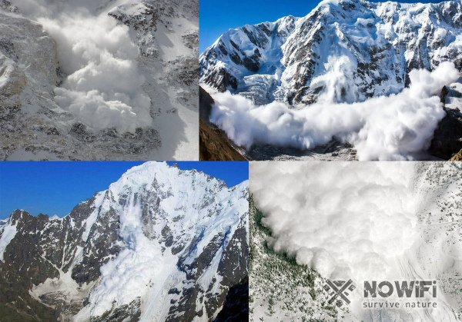
Лавина – это масса снега, падающая или движущаяся со скоростью 20 – 30 м/с. Падение лавины сопровождается образованием воздушной предлавинной волны, производящей наибольшие разрушения.
Они чаще всего сходят со склонов крутизной более 30°, если склон без кустарника и деревьев – при крутизне более 20°. При крутизне более 45° лавины сходят практически при каждом снегопаде.
Причинами схода снежной лавины являются: длительный снегопад, интенсивное таяние снега, землетрясение, взрывы и другие виды деятельности людей, вызывающие сотрясение горных склонов и колебания воздушной среды. «Сходящие» лавины снега могут вызывать разрушения зданий, инженерных сооружений, засыпать уплотнившимся снегом дороги и горные тропы.
Спасатели рекомендуют всегда следовать таким рекомендациям:
- Если идёт снег, дождь или дует сильный ветер, прогулку лучше отложить, дождавшись хорошей погоды.
- Если вы уже в горах, быть внимательным и следить за изменением погодных условий.
- Заранее изучить местность, спросив у специалистов, где по планированному маршруту может быть сход лавин.
- Узнав о таких местах, избегайте их. Спросите, как их обойти.
- Если вы заметили небольшие оползни, то в горы лучше не идти, - это говорит о том, что снег рыхлый и влажность воздуха высокая.
- Запомните: если склон более 20 градусов и на нём нет деревьев и кустарников, то его лучше обойти - есть вероятность сползания больших масс снега. После снегопада такой склон можно переходить только через 3 дня.
- Даже в хорошую погоду нельзя переходить лощины со склоном более 30 градусов.
- Самый опасный период схода лавин - это весна и лето.
- Нужно избегать склонов со свисающими снежными карнизами.
- Можно сделать тесты, чтобы проверить снежный покров на прочность.
- Возвращаться назад по той же дороге, по которой шли.
- Не стоит громко кричать, находясь в горах.
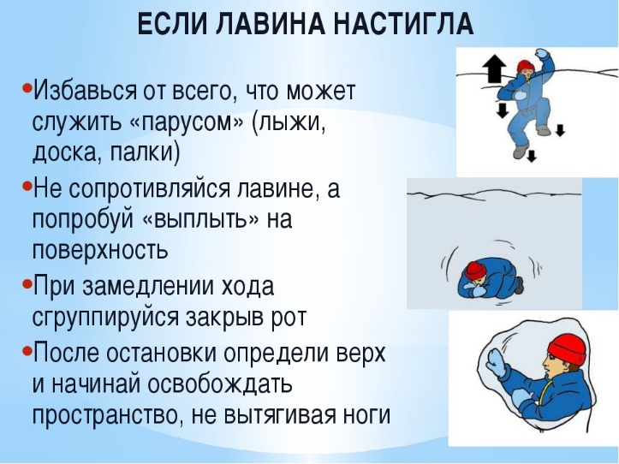
Чтобы максимально сохранить кислород и выжить до приезда спасателей, необходимо четко следовать такому плану действий при сходе лавины:
- Закрыть нос, рот рукавом, перчаткой, шарфом, чтобы защитить дыхательные пути от попадания снега.
- Сгруппироваться, согнуться калачиком, чтобы при первом ударе снежная масса не сломала кости, заняв горизонтальное положение.
- Попав в лавину - всеми силами стараться оставаться на поверхности и перемещаться к краю, где скорость ниже.
- Сбросить всё, что может затянуть в глубину снега (лыжи, палки, сноуборд).
- Постараться взяться за опору (например, пласт снега), чтобы не утащило на глубину.
- Когда лавина остановилась, первым делом нужно создать вокруг себя воздушное пространство, стаптывая снег ногами, чтобы можно было дышать.
- По возможности определить, где верх или низ и выбираться наружу, если позволяет самочувствие. Для этого достаточно плюнуть перед лицом. Если слюна упадет вниз, значит, поверхность находится вверху, и наоборот. Если чувствуете, что что-то сломали, то лучше ждать помощь, экономя кислород.
Правила поиска людей под лавиной
Если вы увидели, как сошла снежная лавина, или смогли выбраться из нее самостоятельно, первым делом сообщите о происшествии в администрацию ближайшего населенного пункта. Там организуют поиск и спасение других пострадавших.
Отправляясь в горы, всегда нужно брать с собой карту местности, фонарь, компас и аптечку.
Отыскав человека под завалами снега, необходимо оказать первую помощь: обработать раны (если в этом есть такая потребность), наложить шину (или просто зафиксировать конечности), если обнаружили переломы. Доставить в ближайший медпункт.
Находясь в горах, важно соблюдать все правила безопасности и сохранять бдительность потому, что снежная лавина - это самое опасное явление в такой местности.
Просчет риска образования лавин
В лавиноопасных местах специалисты ведут контроль за накоплением снега, часто искусственно вызывая сход снежных масс, строят защитные сооружения, а также специально обученные люди всегда готовы прийти на помощь.
Действия при возникновении снежной лавины
Население, проживающее в лавиноопасных местах, должно знать возможные направления и основные характеристики этого природного явления. На основе прогнозов до жителей заблаговременно доводится информация о ситуации в месте расположения их населенного пункта и предприятий о порядке подачи сигналов об угрозе возникновения или возникновении опасности. Организуется эвакуация людей, животных, имущества из зоны угрозы в безопасные районы.
В случае отсутствия информации, избежать гибели можно покинув квартиру (другие сооружения) и двигаться необходимо вверх, стараясь не попасть под движущейся поток. Возвращаться можно только убедившись в отсутствии повторной угрозы.

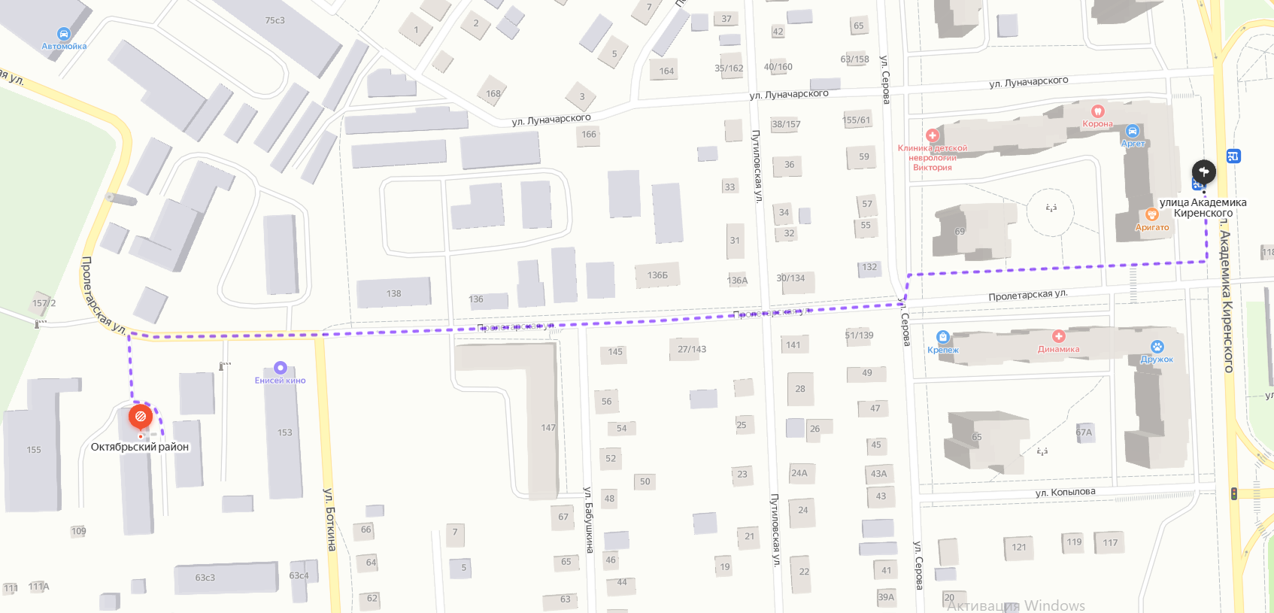

Краевое государственное казённое образовательное учреждение ДПО «Институт региональной безопасности» находится по адресу:
660100, г. Красноярск, ул. Пролетарская, 155.
т. (391) (391) 229-74-74
Остановка транспорта: ул. Луначарского.
Автобусы 2, 76, 12, 11, 43, 49, 80,
троллейбусы 5, 13, 15

Снежная лавина

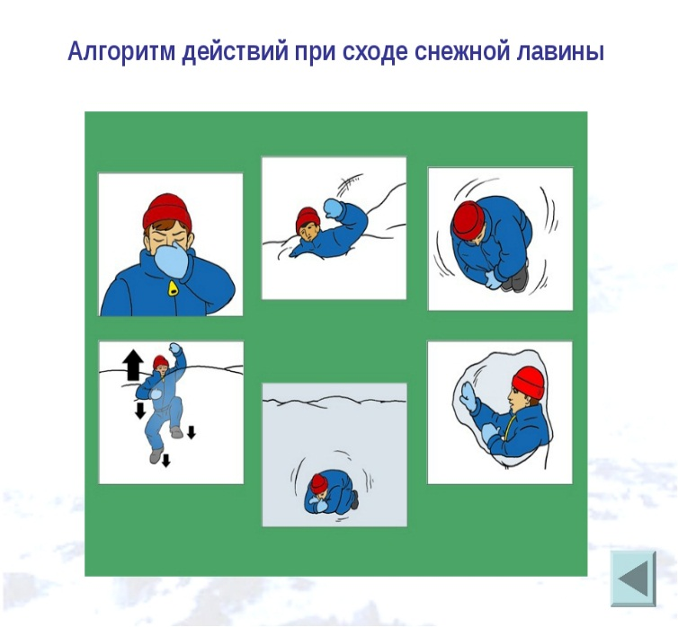

г. Красноярск

